Rapport Projet File Rouge

sommaires :
Le projet
Organisation
Les données
Analyses des données
Nettoyages des données
Visualisation des données
Début du model
X et y
Diviser les données
Préparation des données
Les models de machine learning
Evaluation du model
Overfitting / Underfitting
Possible Optimisation

Organisation :

L’une des meilleurs pratiques avant de commencer un projet et de faire un planning de se que l’on va travailler

j’ai réaliser mon planning sur trello de la façon suivante :

Je met les taches que j’ai à réaliser pour ce mois et les mets ensuite dans tâches fini , si jamais je terminé certaine de c’est tâches plutôt que prévus je prenais des tâches des autres mois pour m’avancer .

Pour finir une colonne semaine file rouge se sont des semaines prévue lors de nos retour d’entreprise à Simplon , j’ai profiter de c’est semaine pour parler , corrigée , les erreurs présentent notamment lors du déploiement que cela sois en local ou non .

Voici la disposition de mon planning
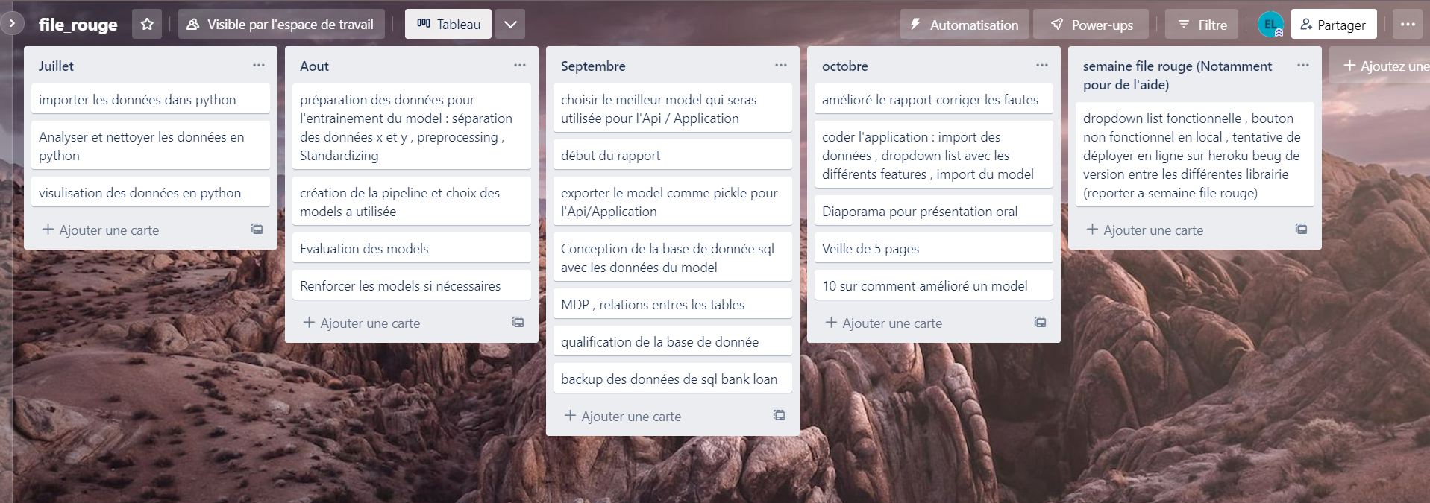

Le projet :
Suite à ma formation en tant que développeur en intelligence artificiel est mon alternance chez Sanofi en tant que Assistant Power Platform Infra ingénieur je dois réaliser un projet en intelligence artificielle pour obtenir ma certification

Le projet que je vais réaliser sera un projet pour savoir si oui ou non une personne pourrait avoir le droit à un prêt bancaire cela sera donc un projet de classification en machine learning

Le besoin du client :

le client est un dirigeant d’une grande banque du nom Banceo il accorde souvent des prés mais pour certains clients il n’est pas sur s'il devrait .

Notre projet intervient maintenant en tant que data scientist nous allons construire un projet permettant de prédire si une personne auras besoin d’un pré ou non notre modèle sera un support pour confirmer ce que la personne pense déjà est non un modèle 100 % utilisables sans aide humain .

Contenue du rendue :

Un modèle d’intelligence artificielle propres et bien entraîné
Une application avec une ui et ux le plus facile à utiliser et efficace
Un diaporama expliquant comment et le modèle etc.
Un rapport de 20 pages dans laquelle nous expliquons de manière concrète tout ce que l’on a réalisé pour obtenir notre résultat

Les données :

Les données que je vais utiliser pour faire mon modèle de machine learning sont des données qui proviennent du site Kaggle.com
Mon équipe Sanofi était en No Code de ce fait j ne pouvais pas développer avec leur données

Les données représentent différentes informations sur le client qui cherche à savoir s'ils peuvent prétendre à un prêt bancaire

les différentes colonnes sont les suivantes :

Loand_ID : L’identifiant du possible près

Gender : le genre homme ou femme

Married : s'ils sont marié ou non

Dépendents : es-t-ils dépendant ou non

Éducation : ont-ils un diplôme où sont-ils sans diplôme

Self employed : On t’il un job fixe où sont il entrepreneur, freelance …

AppliantIncome : Combien gagne la personne qui demande les prés

CoapplicantIncome : Un Coapplicant est une personne de plus qui seras involvé dans le prêt si il ya cette personne supplémentaire il faudrat regarder les données de cette personne comme on l’a fait pour le client originel et la en l’occurence on va regardé le montant qu’il gagne

loan Amount : a combien s’élève le pré demandé

LoanAmountTerm :C’est le temps nécessaire au payement du prêt par exemple on veut réaliser un prêt d’une certaine somme suivant le salaire que l’on gagne on pourras alors remboursé plus ou moins donc avoir une durée plus grande ou plus petite par exemple pour une personne gagnant 2000 euros par mois il pourrais remboursée pour un prêt de 20000 entre 200 et 2000 suivant la durée

Credit history : la capacité a remboursé et la responsabilité à payer les dettes

Property area : il habite dans un endroit rural ou urbain

Property_Area : il habite dans un endroit rural ou urbain

Loan_Status : pour finir la target pour notre modèle de machine learning celle qui permet de savoir si oui ou non il on obtenue un près .
Target signifie la colonne dont on veut avoir la prédiction (la colonne ciblées)

Analyse des données :

Nombre de ligne : 614

Nombre de colonne : 13

Nombre de valeurs nulles : 149

Nombre de valeur dupliquer : 0

Types de colonne : float64(4) , int64(1) , object(8)

Les colonnes possédant des valeurs nulles :
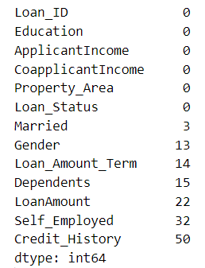

Le pourcentage de valeur nulle dans chaque colonnes :
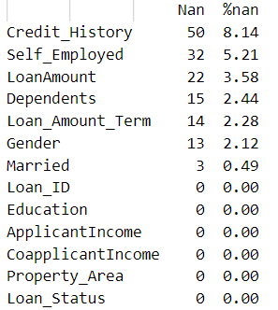

Nettoyages des données :

Une fois l’analyse des données réalisé étant donnée qu’elle sont plutôt propre je n’avais qu’une tâche unique a réalisé :

Suppression des valeurs nulles

Encodage des données :

Cette étapes nous permet de passer les données de l’état brut a des données qui sont : reconnaissable , interprétable et efficace par les algorithmes d’intelligence artificielle

pour cette étapes plusieurs encoding s’offre a moi , j’ai décider d’utiliser le LabelEncoder .

Explication du processus de sélection :

Il y a 2 encodeur basique et efficace pour se modèle que l’on peut utiliser : LabelEncoder , OnehotEncoder ..
Le LabelEncoder permet de transformer des données de textes en colonnes numériques

inconvénients : Imaginions une colonne avec plusieurs nom de ville , avec le LabelEncoder elle seront transformée en valeurs numérique mai comme il peut y avoir beaucoup de choix cela peut crée une hiérarchie des nombres dans ces colonne 8 serais supérieur a 1 .

Le OneHotEncoder très similaires au LabelEncoder mai créeras a la place des colonnes pour chaque’une des différentes colonnes pour reprendre l’exemple cité précédemment on auras la valeur numérique d’une ville dans plusieurs colonnes .
Par exemple :
Paris = 1
Marseille = 2
Lyon = 3

Pour mon dataset la meilleur utilisation seras le LabelEncoder car il y a très peu de colonne ayant plus que 2 choix possibe .

Dans la photo ci-jointe vous pouvez voir le dataset nettoyer est près a l’utilisation pour mon model d’intelligence artificielle
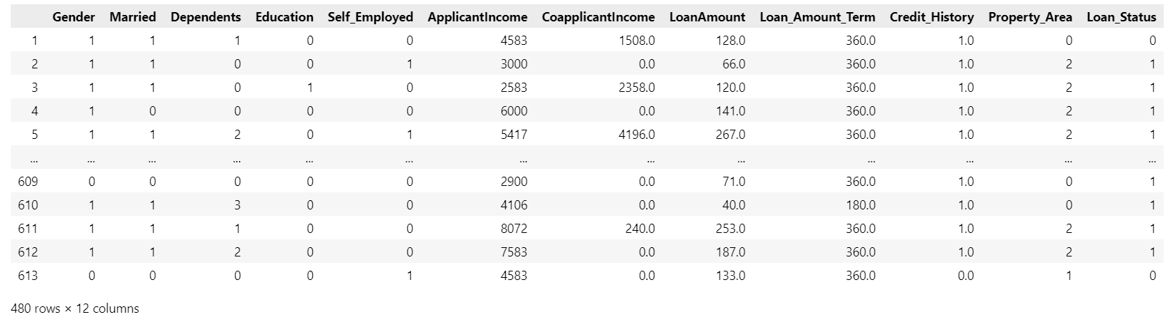

Visualisation des données :

Nos données étant propres nous pouvons désormais réaliser des visualisations sans problèmes .

La visualisation des données consistes a faires des graphique en Python ou avec un outil de dashboard(Power Bi , Tableau)

Ici Python seras utilisée .
Je vais analyser 10 des colonnes
Les 3 colonnes que je ne vais pas analyser son tout simplement des colonnes avec énormément de donnée se sont donc des graphiques flou a comprendre est sans grande nécessité .
Les 3 colonnes en questions : AppliantIncome , CoApplicantIncome , LoanAmountTerm

Ce premier graphiques nous permet de vérifier si notre target est égale ou non c’est a dire si il y a le même nombre de donnée

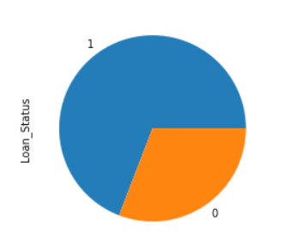

entre le 0 et le 1 .
Ce graphique sans surprise n’est pas égale car il y a jamais le même nombres de personne qui on était accepter que refuser un près bancaire
1 = Accepter
0 = Refuser
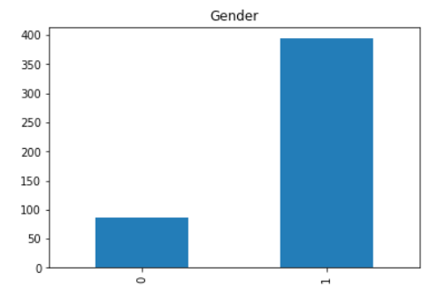

Ce graphique nous montre le nombre de femme comparé au nombres d’homme qui font une demande de près .
0 = Femme
1 = Homme
Il y a environs 90 femmes qui vont faire une demande comparer au homme qui sont environ 380 .

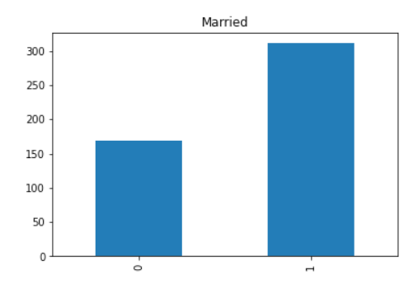

Nous pouvons comparé le nombre de personnes marié ou non .
0 = Non marié
1 =Marié
Il y a 170 personnes non marié qui vont demandé un près et plus de 300 personnes marié vont faire la demande
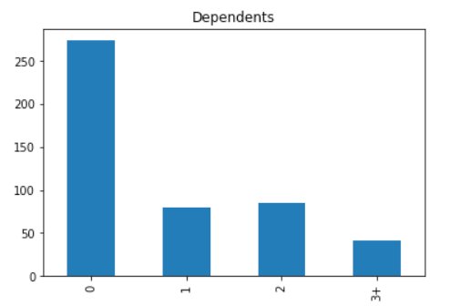

Sur ce graphique nous pouvons voir si les personnes sont indépendante et dans quel catégories de dépendent ces personnes sont on peut voir qu’il y a 270 personnes indépendante a un niveau 0 , 80 indépendant au niveau 1 , 90 indépendant au niveau 2 , 50 indépendant au niveau 3+ .

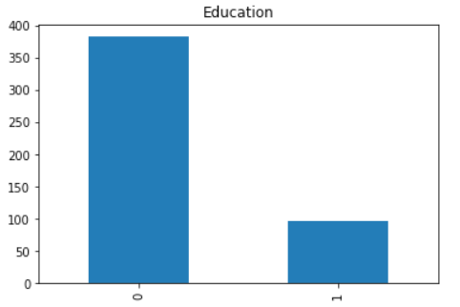

Le graphique suivant nous montre l’éducation d’une personne demandeuse de près .
Est ce que c’est personne posséde un dîplome ?
0 = diplomé
1 = Non diplomé
Il y a 380 de diplomé et 100 personnes de diplomés

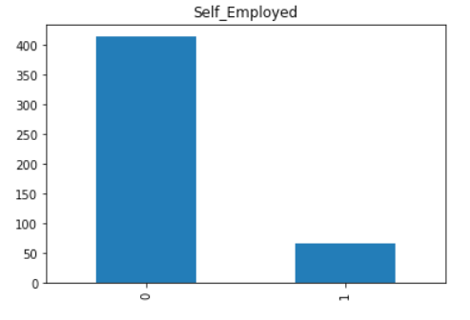

SE graphique nous montres si les personnes sont travailleur indépendant ou non indépendant
0 = Non indépendant
1 = Indépendant
Il y a plus de 400 personnes qui sont non indépendante est uniquement 80 pour les personnes indépendantes

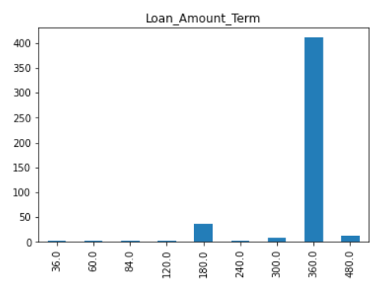

Ce graphique nous montre si des personnes on précédemment eu un crédit ou non .
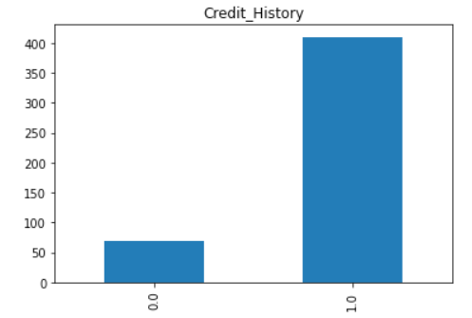

0 = sans crédit passé
1=Avec crédit passé
On peut voir 80 personnes sans crédit et 400 avec crédit
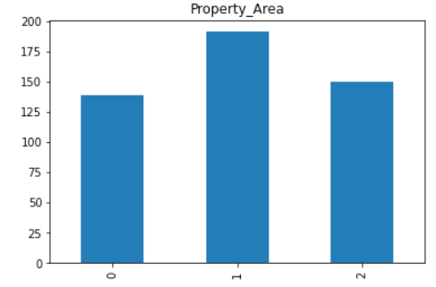

MAYBE CHECK A OTHER WAY HERE
Le graphique suivant nous permet de voir dans quel type d’habitations sont les demandeurs de prêts il y a 3 types d’habitations les catégories : catégories 0, catégories 1 et catégories 2 .
la définitions des catégories :

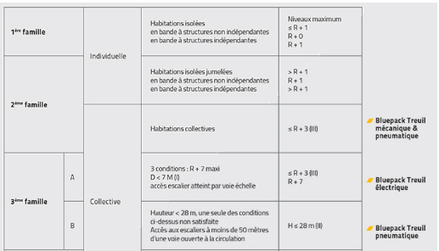
On peut voir que la catégorie dominante ainsi que la catégorie 1 ont environ 200 habitants suivis de la seconde catégories les habitants sont au nombre de 150 pour finir la catégorie 0 ils sont entre 125 et 145

Voici ma Visualisation et Analyse des données désormais passons au model

Préparations de la création du model :

Suite a mon nettoyages des données et à mes différentes analyses nous allons désormais pourvoir passer a la création du model pour ceci nous allons utilisé des algorithme de machine learning .

Définition Machine learning :

Le Machine Learning fait partie d’une des sous disciplines de l’intelligence artificielle cela consiste à détecter des tendances au seins d’un historique de connaissances .
C’est à dire :
comme exemple une personne gagne 3000 euros mensuellement elle peut prétendre à un près de 21000 euros par-contre si une personnes gagne moins elle ne pourras pas y prétendre .

Concrètement :
dans le cas de la prédiction de près bancaires cela veut dire que l’on utilise des données historiques (que l’on possède déjà)qui viennent d’événement produit ultérieurement pour prédire si oui ou non le près bancaire qui seras demandé dans le futur seras réalisable .

Préparation du model :

Le model de machine learning a besoin de l’axe X et Y .

Définition des axes X et Y :

Les axes X et Y sont utilisée pour savoir sur qu’elle colonnes le model va se basé pour les prédiction dans notre cas présent nous allons nous basé sur la colonne « Loan_Status » qui est notre target(voir définition target page 6) .

X = base de donnée sans la target
Y = La target

Divisé les données :

dataset = base de donnée

Une fois les axes X et Y définis on peut réaliser la séparation des données dans un dataset test et dans un dataset train .

Définition divisé les données :

Les données sont divisé a l’aide de la fonction train_test_split cette fonction nous permet de définir X_train , X_test , y_train , y_test .

Grâce a cette méthode on divise le dataset en 2 partie le train(entraînements) et le test cela permet d’avoir environ 80 % des données que le model connaîtra(dataset train) est 20 % qui sont les données du dataset test des valeurs totalement inconnue au model .

Le model de machine learning s’entraineras sur le dataset train et testeras sa fiabilité sur le test .

Lorsque l’on analyse un model le test de la fiabilité du model est souvent inférieur a l’analyse des données train car le model les découvre pour la première fois .

La préparation des données :

Le préprocessing c’est le fait de préparé Les données d’une façon à se que les algorithme d’intelligence artificielle comprenne et interprète au mieux les données .

Lorsque l’on arrive a cette étapes il y 3 possibilité qui on toutes une utilisation différentes :

Scaling : Le scaling permet de changer l’intervalle des valeurs . La distribution de ces donnée ne seras pas affecter .
Le scale ou l’intervalle des valeurs seras généralement entre 0 et 1
La standardisation est également un dérivée du scaling avec ces propres spécificité

Normalize :

La normalisation des données est une méthode qui permet d’organiser de façon a se que les données soit similaire dans tout le dataset cela permet au donnée d’être comprise par l’algorithme

L’algorithme de preprocessing utilisé :

Pour notre base de donnée j’ai décidé d’utiliser l’algorythme StandardScaler il fonctionne comme la définition du Scaling donnée précédemment .

Les model de Machine Learning :

Le type de model de Machine Learning don je vais avoir besoin seras un modèle de classification .
Un model de classification c’est un modèle qui va catégoriser se que l’on cherche a obtenir par exemple : Le model créé ici classifieras si oui ou non se client peut avoir un près bancaires le client seras alors placer (classifier) dans la catégories Oui ou Non qui suite a la transformation des données on changer 1(Oui) , 0(Non) (voir page 6 et 7) .

Les models les plus couramment utilisées :

LogisticRegression : La logisticRegression va répondre a une sortie binaire comme oui ou non elle va analyser toutes les features (différentes colonnes) pour trouver les corrélation entres les données

KNN : DEFINITTION KNN

Decision Tree : DEFINITTION DECISION TREE

SVM : DEFINITION SVM

J’ai utilisée ces 4 model le plus performant de ces algorithmes étant la LogisticRegression .

La visualisation de l’entraînement de la logistic regression :

Suite à l’entraînement des différents models nous allons désormais pouvoir examiner les performances de la LogisticRegression

Pour cela on utilise plusieurs graphiques différent :

Les scores :

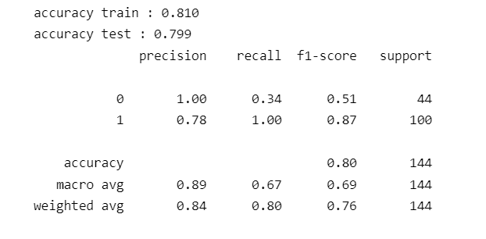
Sur le tableau plein de différente mesure sont notée mai uniquement 4 de ces valeurs nous intéressent dans notre cas : accuracy train , accuracy test , recall

Le Recall permet de savoir a quel point le model est performant la valeurs 0 doit être le plus proche de 0 que possible est pour le 1 il doit arrivée le plus proche de 1 mai en essayant de ne pas afficher 1 si possible car cela pourras amener différentes problématique.

Mon 1 est probablement du à de l’overifitting ou underfitting .

On reviendras sur le sujet de l’overfitting ou underfitting(voir page 23)pour déterminer ou non si ces vrais cela se passras après l’explication des différents graphiques on pourras déterminer uniquement à ce moment précis.

Pourquoi 2 accuracy ?

L’accuracy train et la précision avec la quel ces entrainé le model
L’accuracy test et la précision du model une fois entraîner on donne des données inconnue au model qui ne sont donc pas dans la base de donnée d’entrainements pour voir les compétences du model.

La Learning Curve :

La learning curve permet de voir comment le model c’est entraîner et comment les donnée on pus être utilisé par la LogisticRegression .

Pour qu’une learning curve sois parfaite il faut que les 2 courbes(curves) train et test se rejoignent au centre mai qu’elle ne se touche pas ou peu

l’espace qu’il y a entre les 2 lignes montre le taux d’erreur possible

Suite a ces explications voici ma Learning Curve :

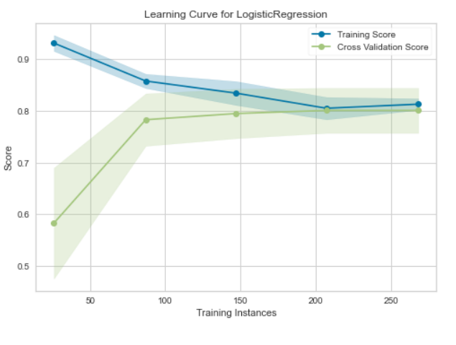
On peut voir que ma Learning Curve n’est pas parfaite mai également que l’entrainement et le test se sont plutôt bien passer malgrès que les 2 lignes se touche au quatrième point le model reste plutôt performant et nous informe d’un taux d’erreur très bas.

La ROC AUC :

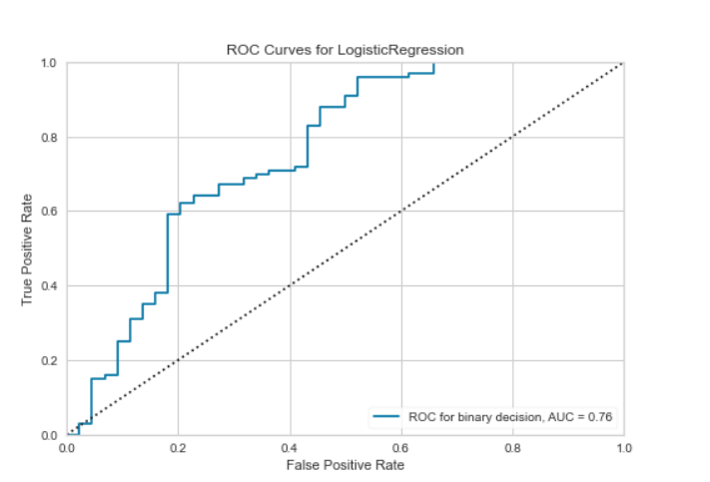
La ROC AUC permet de montré a quel point l’entraînement c’est bien réaliser plus la ROC AUC ou ROC Curve monte rapidement mieux le model est bien entraîné .
Les résultats de notre model nous montrant de très bon scores on pourrais s’attendre à une meilleur ROC Curve cela renforce mon idée d’overfitting ou underfitting(voir page 23) .

La Confusion Matrix :

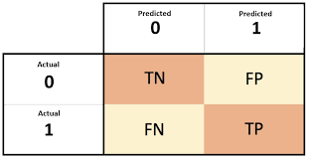

Ce graphique permet de nous dire combien il y a de True Positive , True Negative , False Positive et False negative .

True Positive : Se sont les prédiction qui se son avéré vrais
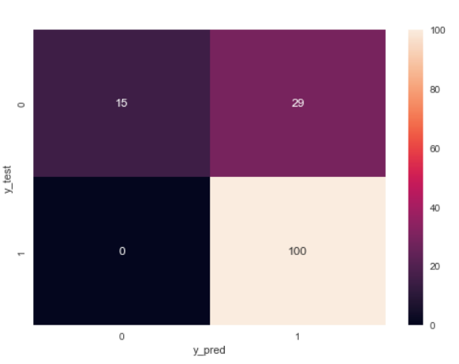
True Negative : Ce sont les prédiction qui sont fausse et réel

Positive:Ce sont les prédictions qui se sont avéré faux
False Negative :Ce sont les prédiction qui se sont avéré être non alors qu’elle était oui

Maintenant que le graphique est compris on peut analyser le graphique de mon modele

sur mon graphique on peut voir en haut a gauche les True négatif sont de 15 se qui peut potentiellement dire que se sont des personnes qui ne pouvais pas prétendre a un près mai on leur a tout de même accorder pour la banque cela pourrais avoir des conséquences t’elle que non payement en temps et en heures etc ..

en haut a droit se sont les False Positive donc les personnes qui aurais pus prétendre a un près mai mon model ne l’est a pas compter comme t’elle cela n’aurais pas de réelle conséquences sur l’entreprise , probablement un client mécontent .

En bas a gauche il y a les False negative se sont les personnes qui n’aurais pas pus prétendre a un près mai en on tout de même eux un .

En bas a droite il y a les True Positive c’est a dire les personnes pouvant prétendre a un près et qui on obtenue leur près .

overfitting / underfitting :

Suite a l’analyse de tout les graphiques pour voir la qualité du model on va pouvoir parler de l’overfitting et underfitting .

L’overfitting : Lorsque l’on examine la Learning Curve on voit que la ligne de train et rester très haut se qui veut dire qu’elle n’a pas spécialement appris comme nécessaires cela entraîneras des scores beaucoup moins bon ou beaucoup trop bon comme le 1 que l’on a obtenue dans le recall(voir page 17 définitions recall) .

Comment détecter l’overfitting :

Il y a plusieurs façon de détecter l’overfitting par exemple lors des résultats des model si l’on constate un 1 parfait on pourrais déjà avoir des doutes est en examinant les graphiques en général nos doutes seront confirmer .

L’underfitting :

L’underfitting est l’exact opposé de l’overfitting le model n’a pas du tout réussie a s’entrainer est seras alors inutilisable
cela nous afficheras donc pour La Learning Curve une bar pour train très basse .
Le résultat seras toujours afficher sur 1 .

pourquoi sa arrive ?

L’underfitting et l’overfitting arrive pour des raisons similaires : trop peu de donnée , pas de cohérence entres les données , données mal préparé pour un model .

Optimisation du model :

L’analyse du modèle nous a permis de voir les défauts qu’il possède.
Il a beaucoup de donnée qui ne sont pas des True Positive cela peut-être dû à un trop peu de données il y avait uniquement 480 lignes ce qui est très peu pour une base de données..

Il y a énormément plusieurs autres pratiques que l’ont peu utilisée pour améliorer un modèle par exemple : changer le scaler(voir différents scaler page 7), changer la méthode de préprocessing (voir les différentes méthodes page 15), SMOTE, ajout d'hyperparamétres au modèle, PCA

SMOTE = cet un algorithme qui permet d’augmenter les données basées sur point originel des données pour rendre un dataset plus balancer comme le ferait l’Oversampling(voir page 37 pour la définition de l’Oversampling)

Hyperparamétre = Les hyperparametres sont des paramètres que l’on utilise pour aider l’apprentissage du modèle

PCA = regroupé des groupes de beaucoup de données pour les minimiser et retenir le plus d’informations possible

GridSearchCV = Cette fonction va faire des loops sur les hyperparametre que l’on aurait prédéfinis et sera utilisé lors de la création du modèle de machine learning sur le dataset train .
GridsearchCV permet de calculer les performances pour chaque combinaison d’hyperparametre et de sortir les meilleurs hyperparametres possibles

smote :

Smote est utilisée lorsque l'est donné ne sont pas balancé étant donné que notre target(voir page 8) l’est très peu j’ai voulu essayer de l’utiliser .
Le modèle ne sait pas du tout améliorer et bien au contraire même détériorait
regardons les résultats :
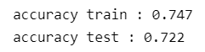

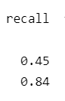

accuracy en baisse le recall ne montre plus d’overfitting mais le 0 est bien plus proche de 0.50 qu’il ne devrait ce qui est plutôt mauvais
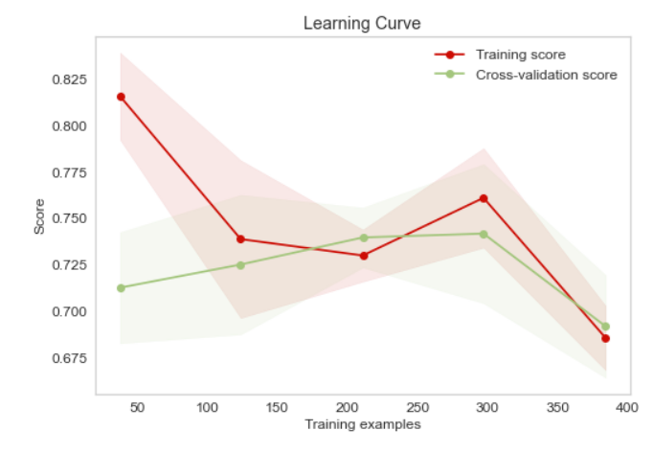
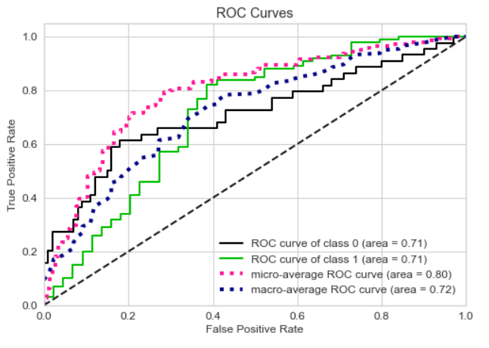

Cette ROC Curve(définitions page 19) nous montre clairement que l’entraînement se passe beaucoup moins bien

Les nouvelles lignes perçues sur le graphique sont la moyenne de toutes les catégories et nous donnent un indice supplémentaire sur comment le modèle perçoit l’entraînement et fonctionne.

Changement de Scaler :

Le changement de Scaler comme vus plus haut peut optimiser mon modèle .

Je vais donc essayer avec le MinMaxScaler qui marche de la façon suivante : toutes les données seront mises entre 0 et 1 ce sont les valeurs maximales et minimums ce qui n’est pas l’idéal pour notre modèle comme nous avons plusieurs colonnes qui vont au-delà , ces le seul scaler qui puisse tout de même correspondre à mes besoins pour ce projet.

Voyons les résultats avec le model de référence :
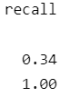
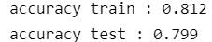

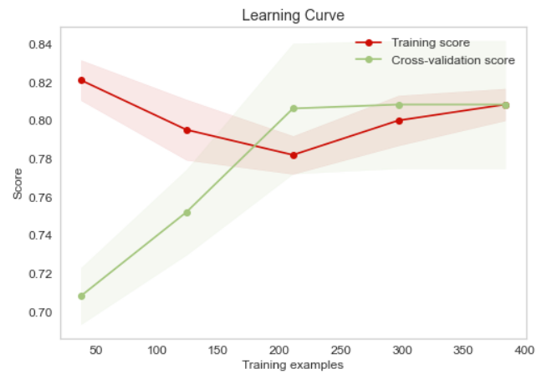
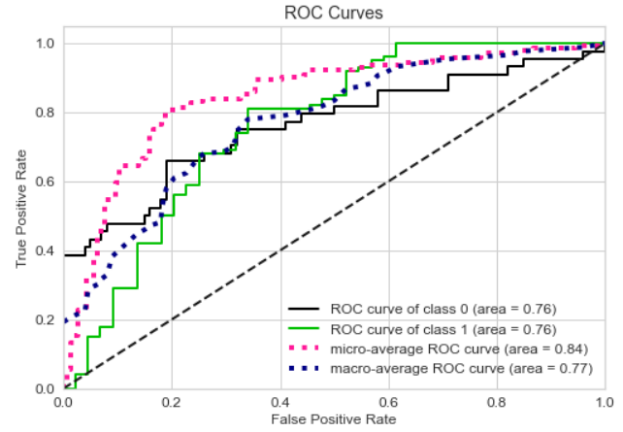

Nous pouvons donc voir que les résultats du recall et de l’accuracy sont exactement les mêmes .
Les courbes d’entrainements sont différentes la Learnings Curves qui est beaucoup moins bonnes que sur notre modèle de référence (voir page 19)

Le ROC Curves quant à elle est très similaire à celle que l’on avait précédemment notamment pour les class 0 et 1

cette possible optimisation n’est pas une bonne possibilité pour ce projet trouvons une autre solution
PCA :

Le PCA est utilisé lorsque les features(les colonnes de données) ont beaucoup de colinéarité entre eux et quand il a de très gros cluster de données .

Notre base de données n’ayant pas énormément de donnée je ne pense pas que le PCA puisse vraiment améliorer notre modèle .

Voyons les résultats avec le modèle de référence :
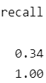
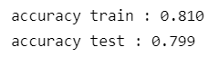

Les résultats sont très similaires au précédent voyons maintenant les graphiques.

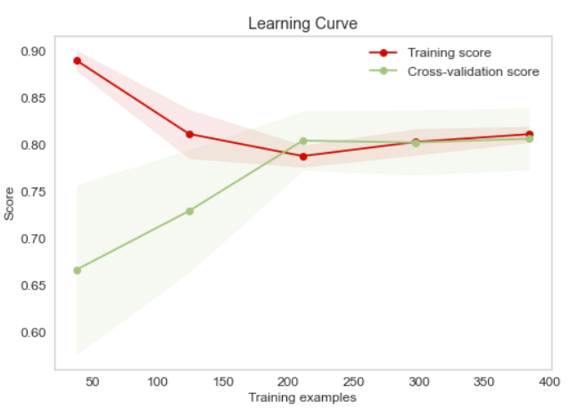
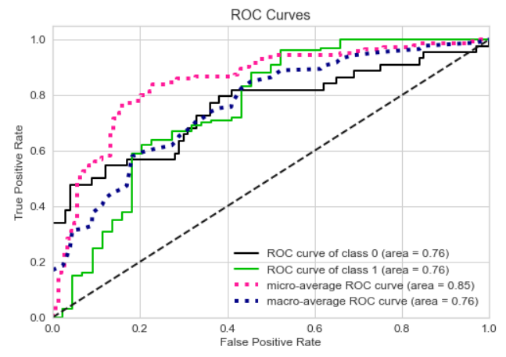

La LearningCurve est moins bien que sur notre model de base les lignes se touches se qui n’est pas l’idéal .
On peut apercevoir une nette différence sur la première ligne du micro average roc curve les autres lignes sont pareilles .

La solution n’étant pas mauvaise regarde la confusion matrix (voir page 21)

Les résultats sont exactement les mêmes

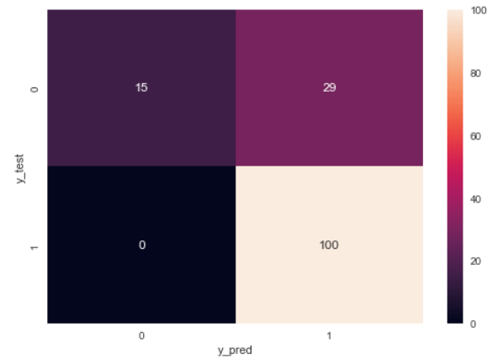

Cette optimisation est plutôt bonne l’entraînement se réalise bien les résultats de la confusion Matrix son pareil .on peut retenir cette solution pour le modèle final mais étant donné que la confusion Matrix et la même nous pouvons garder notre modèle actuel..

GridsearchCV :

On utilise GridsearhCV lorsque l’ont utilisé des hyperparamétre pour ne pas avoir à les trouver manuellement on utilise cette fonction qui automatisera cette tâche pour nous..

L’utilisation de cette fonction va nous demander différentes lignes de code à mettre en place au préalable :

estimator = Un modèle avec la librairie python scikit-learn

Param grid = un dictionnaire avec les noms des paramètres et des clés et la liste de la valeur des paramètres

Scoring = L’impact sur les performances notamment sur la précision

Voyons voir les résultats avec la modèle référence

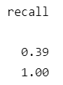

Le recall nous montre toujours du overfitting et la class 0 à également augmenter ce que l’on veut à tout prix éviter.
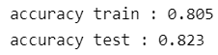

L’accuracy train est descendue tandis que le test cela est plutôt intéressant mais regardons les graphiques pour vraiment savoir.
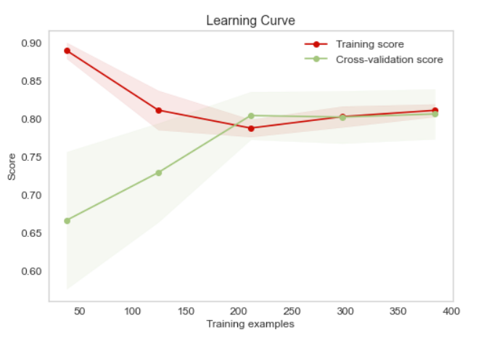

Learning Curve est très similaire au précédente LearningCurve .

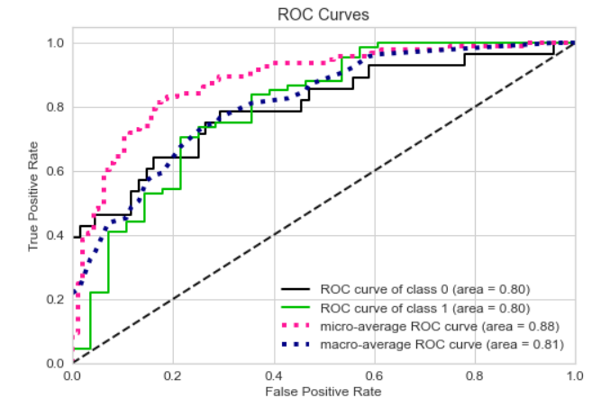

Le ROC Curves quant à elle on peut voir les différentes lignes montées ce qui est un très bonne indicateur pour nous montrer les bonnes performances du modèle

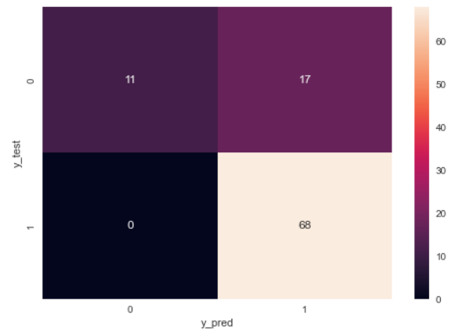

La confusion matrix nous prouve que notre modèle n’a pas du tout était optimisée et ces mêmes dégradés les True positivent (en bas à droite ) ont sévèrement diminué passant de 100 à 68
Les False négative(en haut a gauche) ont diminué ce qui est très bien mais les false Positive ont également descendu.
Le fait d’avoir perdu en False positive et négative et très intéressant mais perdre autant de True positive rend le modèle bien moins performant que ce qu’il était

Nous avons donc regardé tous les méthodes principales pour améliorer ma LogisticRegression malheureusement aucune de ces optimisations était à la hauteur du modèle initiale..

Cela est probablement dû à un grand manque de données ce qui rend compliqué l’utilisation et l’optimisation car beaucoup d'algorithme demandent d’avoir une grande quantité de données

Si on voulait obtenir un meilleur modèle la première chose qu’il faudrait sa serai de récupérer bien plus de données cela nous permettrais de ne plus avoir d’overfitting et nos données pourraient s’améliorer lors de différents processus

Avoir plus de données permet d’avoir une plus grande variété de ces faits le modèle apprend vraiment sur une large gamme de possibilités le modèle est donc bien plus performant au moment des tests car il comprend mieux les données.

Veille fraudes bancaires

sommaire :

Introduction

Détection d’une fraude

Les technologie utilisé pour détecté les fraudes

Les sources

Conclusion

Introduction :

Restons dans le même sujet et découvrons comment l’intelligence artificielle est notamment le Machine Learning peut-être utilisé pour détecter ces fraudes et les empêcher .

Il y a de plus en plus de payement par carte plus le monde évolue et plus nos payements sont digitalisés donc majoritairement par carte bancaire.

Sans surprise cela provoque des fraudes bancaires chez certains utilisateurs .

Les fraudes bancaires ne représentent que 0,1 % des transactions qui sont réalisées de façon quotidienne c’est tout de même peu mais assez significatif pour que l’on est besoin de les contrôler..

Pour réussir à les contrôler il y aura plusieurs paramètres à prendre en compte que l’on verra tout au long de cette veille

Détection d’une fraude :

La première question à la quel nous allons répondre et « qu’est-ce que nous classifions de fraude » .

Il y a plusieurs types de fraude toutes ces fraudes on était examiné auparavant

nous ne rentrerons pas dans le pourquoi ces fraudes sont réalisées :

nous trouvons donc les fraudes suivantes :

plusieurs payements dans une très courte durée;

Utilisation non consentie de la carte bleu cela peut être dû à un vol, un proche qui ne fait pas attention .

Les vérifications pour valider ou non la transaction . C'est-à-dire par exemple lors d’un achat en ligne on demande une vérification sur le téléphone parfois cette vérification peut ne pas être réalisée par nous ou tout simplement une erreur, confirmation non reçue par nous etc…

Arnaque en ligne , toutes les arnaques dont on peut entendre parler font également partie de la détection de fraudes bancaires

Vols d’identité quelqu’un se fait passer pour vous et utilise donc votre carte bancaire a votre place

Pour finir il y a les doubles payement c'est-à-dire vous achetez quelque part et ce payement sera débité 2 fois cela peut-être une erreur est donc considéré comme une fraude

Les techniques utilisés :

il y a différentes technologies qui sont utilisées pour contrecarrer c’est fraudé :

le machine learning :
le machine learning sera souvent utilisée avec des algorithmes de classifications comme vue précédemment dans le rapport on aurait alors une colonne(target)qui dit si oui ou non cela peut être considéré comme une fraude

Le deep learning

La visualisation des données :

la visualisation des données est utilisée pour détecter les outliers le plus rapidement possible

Un outlier c’est une valeur aberrante par rapport à un groupe donné

Comme on peut le voir dans le graphique il y a des valeurs qui sont très éloignées du groupe principal ces valeurs sont marquées en rouge et les valeurs bleues sont les valeurs considéré « normal »

le problème :

Malgrès ces possibilité 2 problèmes majeurs persiste dans la prédiction de fraude bancaire :

Les données non balancées :

lorsque les données d’une base de données ne sont pas balancées cela peut amener a plusieurs problèmes oversimpling, undersimpling, mauvais modèle.

Heureusement des modes on était créé pour contrecarrer ce problème évidemment cela ne sera qu’une amélioration et non un effacement du problème
ces méthodes vont consister a mettre le pourcentages des fraudes bancaires égale au pourcetage de transaction bancaire bien réalisé

Le fait que les données sois si peut balancé sont du au fait qu’il y a énormément de transactions bancaire par rapport au fraude bancaire comme dit précédemment cela ne représente que 0,1 % des transaction quotidienne

l’avancement technologique :

Les technologies avance de plus en plus rapidement se qui fait que les méthodes frauduleuse ne font que sans cesse évoluer .

L'intelligence artificielle que ça soit en deep learning ou en machine learning utilisera des données historiques qui utilise donc les anciennes méthodes de fraude .

Lorsqu’une nouvelle méthode de fraude bancaire et trouvée il faut donc adapter le modèle le plus rapidement possible pour trouver ces fraudes dans le futur .

Sources :

Conclusion :

en conclusion les algorithmes utilisés sont fonctionnels mais ne sont malheureusement pas optimaux car il ne progresse pas aussi vite que la technologie ce sont des intelligences artificielles en constantes évolutions .

